声速的测量
pb07013069 周琢玉
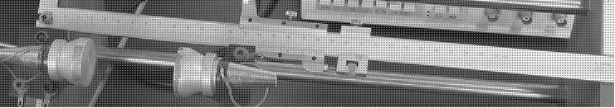
在弹性介质中，频率从20Hz到20kHz的振动所激起的机械波称为声波，高于20kHz，称为超声波，超声波的频率范围在2×10⁴Hz-5×10⁸Hz之间。超声波的传播速度，就是声波的传播速度。超声波具有波长短，易于定向发射等优点，在超声波段进行声速测量比较方便。
超声波在媒质中的传播速度与媒质的特性及状态等因素有关。因而通过媒质中声速的测定，可以了解媒质的特性或状态变化。例如，测量氯气、蔗糖等气体或溶液的浓度、氯丁橡胶乳液的比重以及输油管中不同油品的分界面等等，这些问题都可以通过测定这些物质中的声速来解决。可见，声速测定在工业生产上具有一定的实用意义。
本实验用压电陶瓷超声换能器来测定超声波在空气中的传播速度，它是非电量电测方法的一个例子。

实验原理
由波动理论可知，波速与波长、频率有如下关系：v = f λ，只要知道频率和波长就可以求出波速。本实验通过低频信号发生器控制换能器，信号发生器的输出频率就是声波频率。声波的波长用驻波法（共振干涉法）和行波法（相位比较法）测量。下图是超声波测声速实验装置图。
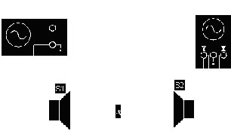

■ 驻波法测波长
由声源发出的平面波经前方的平面反射后，入射波与发射波叠加，它们波动方程分别是：
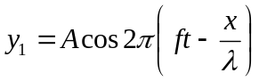
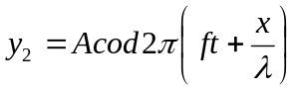
叠加后合成波为：
y = ( 2Acos2πX/λ ) cos2π ft
cos2πX/λ = ±1 的各点振幅最大，称为波腹，对应的位置：
X =±nλ/2 ( n =0,1,2,3……)
cos2πX/λ = 0 的各点振幅最小，称为波节，对应的位置：
X = ±(2n+1)λ/4 ( n =0,1,2,3……)
因此只要测得相邻两波腹（或波节）的位置Xn、Xn-1即可得波长。
■ 相位比较法测波长
从换能器S₁发出的超声波到达接收器S₂，所以在同一时刻S₁与S₂处的波有一相位差：ϕ = 2πx/λ其中λ是波长，x为S₁和S₂之间距离。因为x改变一个波长时，相位差就改变2π。利用李萨如图形就可以测得超声波的波长。

实验目的
■ 了解超声波的发射和接收方法。
■ 加深对振动合成、波动干涉等理论知识的理解。
■ 掌握用驻波法和相位法测声速。

注意事项
■ 确保换能器S₁和S₂端面的平行。
■ 信号发生器输出信号频率与压电换能器谐振频率f ₀保持一致。
实验数据及分析
- 驻波法
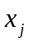 | 12.330 | 12.830 | 13.340 | 13.832 | 14.336 | 14.840
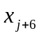 | 15.338 | 15.856 | 16.352 | 16.850 | 17.364 | 17.870
 | 3.008 | 3.026 | 3.012 | 3.018 | 3.028 | 3.030
ⅰ 用逐差法处理数据：
将上述数据分成两组，j=0,1,2,3,4,5,
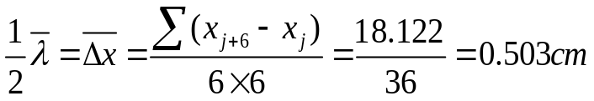
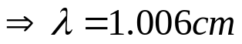
谐振频率 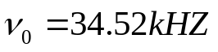
可得声速
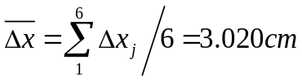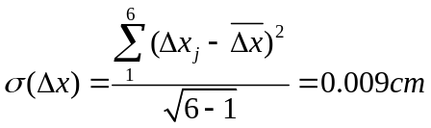
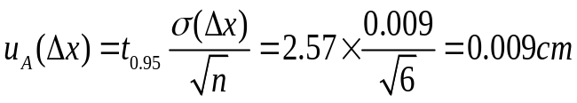
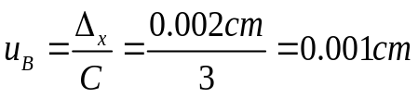
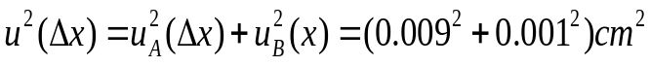
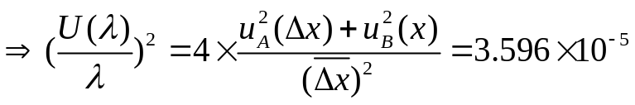
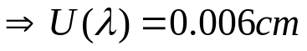 (p=0.95)
由于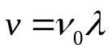，可得不确定度的传递公式
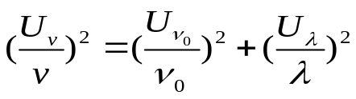
从而，有声速的不确定度为
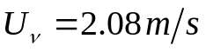 (p=0.95)
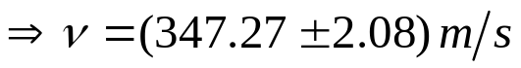 (p=0.95)
ⅱ 由温度计算声速
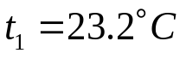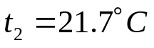
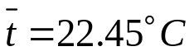
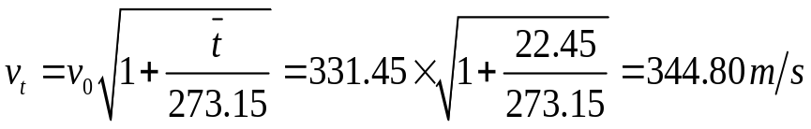
则，相对误差为
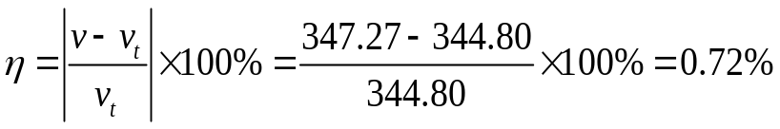
ⅲ 误差分析
- 由于是用示波器来判断是否达到峰值，而频率的调节旋钮的调节及游标卡尺的移动不够方便，且人眼的判断存在一定的误差，故测得的谐振频率及讯号幅度最大时的位置都不可避免的存在较大的误差。
- 发射换能器和接收换能器无法做到绝对的平行，驻波测量时会带来较大的误差。
- 移动游标卡尺来读取讯号幅度最大值时，由于其微调旋钮会产生微小的滑动，可能之前调节好的位置随着人手的离开发生移动，会带来一定的误差。
- 另外读数误差不可避免。
- 相位法
 | 12.340 | 13.358 | 14.358 | 15.368 | 16.360 | 17.370
 | 18.368 | 19.390 | 20.390 | 21.380 | 22.384 | 23.394
 | 6.028 | 6.032 | 6.032 | 6.012 | 6.024 | 6.024
ⅰ 用逐差法处理数据：
同上，将数据分成两组,j=0,1,2,3,4,5,
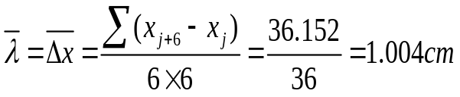
谐振频率
可得声速
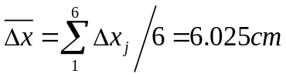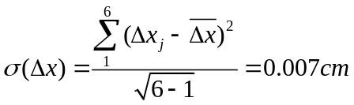
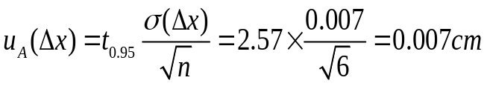
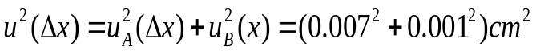
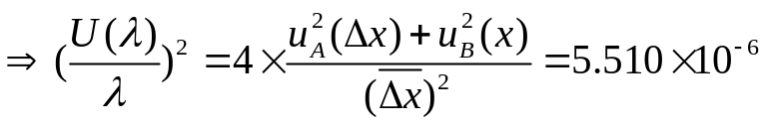
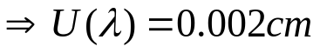 (p=0.95)
由于，可得不确定度的传递公式
从而，有声速的不确定度为
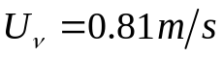 (p=0.95)
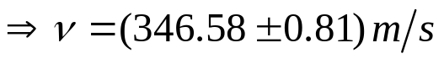 (p=0.95)
ⅱ 由温度计算声速
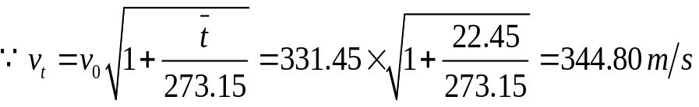
则，相对误差为
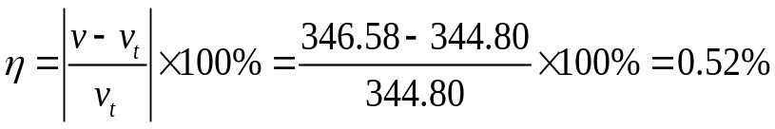
ⅲ 误差分析
- 由于是用示波器来观察李萨如图形，而频率的调节旋钮的调节及游标卡尺的移动不够方便，并且示波器上显示的曲线由较粗的线宽，难以使之完全重合为一直线，且人眼的判断存在一定的误差，故测得的谐振频率及斜率为1的位置都不可避免的存在较大的误差。
- 发射换能器和接收换能器无法做到绝对的平行，驻波测量时会带来较大的误差。
- 移动游标卡尺来读取斜率为1的位置时，由于其微调旋钮会产生微小的滑动，可能之前调节好的位置随着人手的离开发生移动，会带来一定的误差。
- 另外读数误差不可避免。
- 由上述数据可知，两种方法所得测量值均偏大，可知谐振频率测量值偏大。

- 思考题
- 固定两换能器的距离改变频率，以求声速，是否可行？
答：不可行。因为在谐振频率以外，接受端的讯号幅度很小，无法在示波器上清楚读出。因而测量不易。

